O Z N Á M E N Í

Město Osek, v souladu se zákonem č. 128/2000 Sb., o obcích, ve znění pozdějších předpisů, oznamuje záměr na pronájem pp.č. 430/1, pp.č. 430/2, pp.č. 481 a části pp.č. 843, vše k.ú. Osek u Duchcova, jako prostoru pro chov králíků, drůbeže a pěstování zeleniny pro ZO ČSCH Osek od 1.1.2014.
Předmětné pozemky se nacházejí mezi domem čp. 352 v ulici K.H.Borovského a areálem Služeb města Oseka s.r.o.
Záměr na pronájem předmětných pozemků nebo částí byl projednán a schválen na schůzi Rady města Osek dne 9. října 2013 usnesením č. 284/2013.

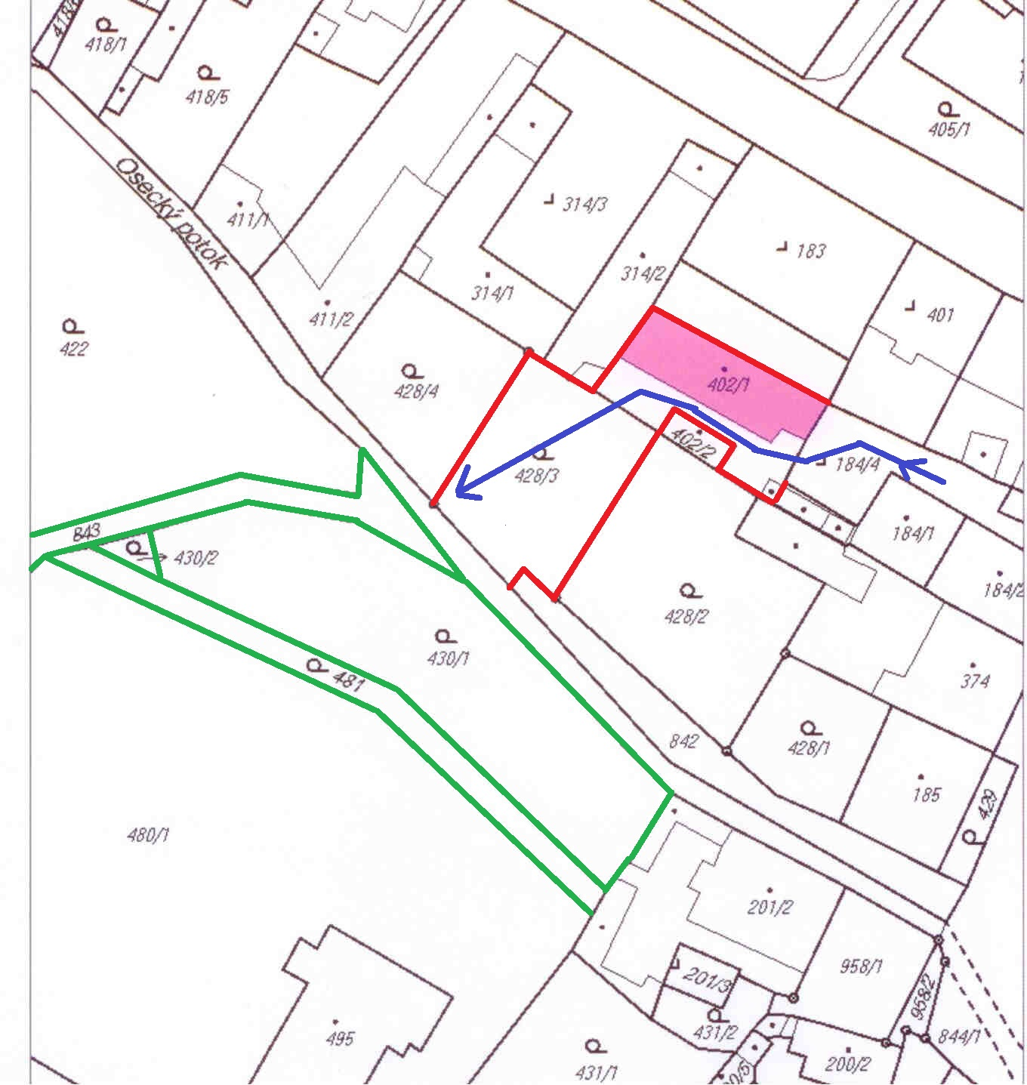
ul.K.H. Borovského
Husova ul.
areál SMO s.r.o.

Ing. Lenka Ř í h o v á v.r.
starostka

otisk razítka

15.10.
Zveřejněno od …………… 2013 do ……..…….. 2013

